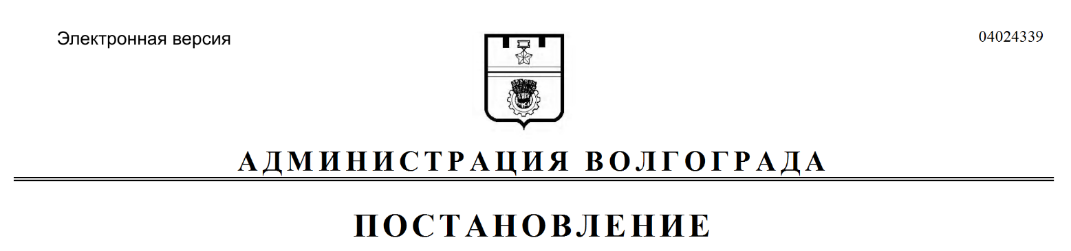
от 13.06.2018 № 735

О выдаче разрешения на право организации универсального розничного рынка на территории Волгограда

В соответствии с Федеральным законом от 30 декабря 2006 г. № 271-ФЗ «О розничных рынках и о внесении изменений в Трудовой кодекс Российской Федерации», постановлением Правительства Российской Федерации от 10 марта 2007 г. № 148 «Об утверждении Правил выдачи разрешений на право организации розничного рынка», приказом комитета промышленности и торговли Волгоградской области от 03 ноября 2015 г. № 208-од «Об утверждении Плана организации розничных рынков на территории муниципальных районов и городских округов Волгоградской области», постановлениями администрации Волгограда от 26 декабря 2011 г. № 4305 «Об утверждении административного регламента предоставления муниципальной услуги «Выдача разрешения на право организации розничного рынка», от 25 октября 2017 г. № 1676 «О распределении обязанностей в администрации Волгограда», на основании заявления общества с ограниченной ответственностью «Вельд»
от 14 мая 2018 г. № 8, руководствуясь пунктом 7 статьи 39 Устава города-героя Волгограда, администрация Волгограда
ПОСТАНОВЛЯЕТ:
1. Выдать разрешение на право организации универсального розничного рынка на территории Волгограда обществу с ограниченной ответственностью «Вельд», расположенному в Ворошиловском районе Волгограда по адресу: 400120, Волгоград, ул. Елецкая, 12а, сроком на 5 лет.
2. Настоящее постановление вступает в силу со дня его подписания и подлежит опубликованию в установленном порядке.

Первый заместитель
главы администрации И.С.Пешкова

